

**АДМИНИСТРАЦИЯ**

**НЕФТЕЮГАНСКОГО РАЙОНА**

**постановление**

|  |  |
| --- | --- |
| 12.01.2021 | № 37-па |
|  |

г.Нефтеюганск

О подготовке документации по планировке межселенной территории   
для размещения объекта: «Обустройство Западно-Малобалыкского   
месторождения нефти. Куст скважин №101а. Расширение куста скважин № 105»

В соответствии со статьей 45, пунктом 16 статьи 46 Градостроительного кодекса Российской Федерации, Федеральным законом от 06.10.2003 № 131-ФЗ   
«Об общих принципах организации местного самоуправления в Российской Федерации», Уставом Нефтеюганского муниципального района Ханты-Мансийского автономного округа – Югры, постановлением администрации Нефтеюганского района от 15.10.2018 № 1732-па-нпа «Об утверждении порядка подготовки документации   
по планировке территории, разрабатываемой на основании решения Главы Нефтеюганского района и порядка принятия решения об утверждении документации по планировке территории Нефтеюганского района», на основании заявления акционерного общества «Научно-проектная и инженерно-экономическая компания» (далее – АО «НПИИЭК») от 18.12.2020 № 2513 п о с т а н о в л я ю:

1. Подготовить проект планировки территории (далее - Документация)   
   для размещения объекта: «Обустройство Западно-Малобалыкского месторождения нефти. Куст скважин №101а. Расширение куста скважин №105» (приложение 1).
2. Утвердить задание на разработку документации по планировке территории для размещения объекта: «Обустройство Западно-Малобалыкского месторождения нефти. Куст скважин №101а. Расширение куста скважин №105» (приложение 2).
3. Рекомендовать АО «НПИИЭК» осуществить подготовку Документации   
   для размещения объекта, указанного в пункте 1 настоящего постановления,   
   и предоставить подготовленную Документацию в комитет по градостроительству администрации Нефтеюганского района на проверку.
4. Комитету по градостроительству администрации Нефтеюганского района (Крышалович Д.В.):
   1. Организовать учет предложений от физических и юридических лиц   
      о порядке, сроках подготовки и содержании Документации.
   2. Осуществить проверку подготовленной на основании настоящего постановления Документации в течении двадцати рабочих дней со дня поступления Документации в комитет по градостроительству администрации Нефтеюганского района на соответствие требованиям пункта 10 статьи 45 Градостроительного кодекса Российской Федерации.
5. Настоящее постановление подлежит опубликованию в газете «Югорское обозрение» и размещению на официальном сайте органов местного самоуправления Нефтеюганского района.
6. Контроль за выполнением настоящего постановления возложить   
   на директора департамента имущественных отношений – заместителя главы Нефтеюганского района Бородкину О.В.

Глава района Г.В.Лапковская

Приложение 1

к постановлению администрации

Нефтеюганского района

от 12.01.2021 № 37-па

Схема размещения объекта: «Обустройство Западно-Малобалыкского месторождения нефти. Куст скважин №101а. Расширение куста скважин №105»

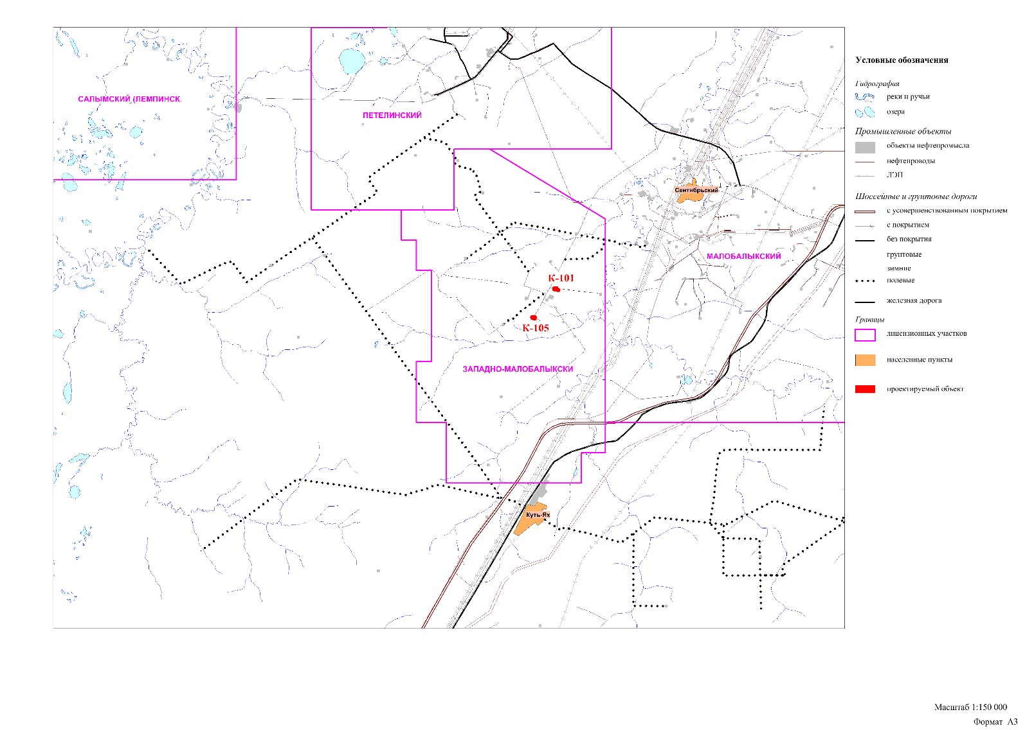

Приложение 2

к постановлению администрации

Нефтеюганского района

от 12.01.2021 № 37-па

ЗАДАНИЕ

на разработку документации по планировке территории

«Обустройство Западно-Малобалыкского месторождения нефти. Куст скважин №101а. Расширение куста скважин №105»

(наименование территории, наименование объекта (ов) капитального строительства, для размещения которого(ых) подготавливается документация по планировке территории)

|  |  |
| --- | --- |
| Наименование позиции | Содержание |
| 1. Вид разрабатываемой документации по планировке территории | Проект планировки территории |
| 2. Инициатор подготовки документации по планировке территории | Общество с ограниченной ответственностью «ЮрскНефть»;  ОГРН 1028601789567;  дата внесения в Единый государственный реестр юридических лиц записи о создании юридического лица - 24.06.2002;  местонахождение и адрес: Ханты-Мансийский Автономный округ - Югра, город Нефтеюганск, Киевская улица, 2;  Реквизиты документа, удостоверяющего полномочия представителя заявителя: доверенность № 42  от 01.01.2020г. |
| 3. Источник финансирования работ по подготовке документации по планировке территории | За счет собственных средств ООО «НК «ЮрскНефть», |
| 4. Вид и наименование планируемого к размещению объекта капитального строительства, его основные характеристики | Полное наименование объекта: «Обустройство Западно-Малобалыкского месторождения нефти. Куст скважин №101а. Расширение куста скважин №105».  Основные характеристики представлены в приложении № 1 к настоящему заданию. |
| 5. Населенные пункты, поселения, городские округа, муниципальные районы, в отношении территорий которых осуществляется подготовка документации по планировке территории | Муниципальное образование Нефтеюганский район Ханты-Мансийского автономного округа – Югры Тюменской области |
| 6. Состав документации по планировке территории | Документацию по планировке территории выполнить в соответствии со ст.42 ГрК РФ.  Основная часть проекта планировки территории включает в себя:  1) чертеж или чертежи планировки территории, на которых отображаются:  а) красные линии;  б) границы существующих и планируемых элементов планировочной структуры;  в) границы зон планируемого размещения объектов капитального строительства;  2) положение о характеристиках планируемого развития территории, в том числе о плотности и параметрах застройки территории (в пределах, установленных градостроительным регламентом), о характеристиках объектов капитального строительства жилого, производственного, общественно-делового и иного назначения и необходимых для функционирования таких объектов и обеспечения жизнедеятельности граждан объектов коммунальной, транспортной, социальной инфраструктур, в том числе объектов, включенных в программы комплексного развития систем коммунальной инфраструктуры, программы комплексного развития транспортной инфраструктуры, программы комплексного развития социальной инфраструктуры и необходимых для развития территории в границах элемента планировочной структуры. Для зон планируемого размещения объектов федерального значения, объектов регионального значения, объектов местного значения в такое положение включаются сведения о плотности и параметрах застройки территории, необходимые для размещения указанных объектов, а также в целях согласования проекта планировки территории в соответствии с частью 12.7 статьи 45 настоящего Кодекса информация о планируемых мероприятиях по обеспечению сохранения применительно к территориальным зонам, в которых планируется размещение указанных объектов, фактических показателей обеспеченности территории объектами коммунальной, транспортной, социальной инфраструктур и фактических показателей территориальной доступности таких объектов для населения;  3) положения об очередности планируемого развития территории, содержащие этапы проектирования, строительства, реконструкции объектов капитального строительства жилого, производственного, общественно-делового и иного назначения и этапы строительства, реконструкции необходимых для функционирования таких объектов и обеспечения жизнедеятельности граждан объектов коммунальной, транспортной, социальной инфраструктур, в том числе объектов, включенных в программы комплексного развития систем коммунальной инфраструктуры, программы комплексного развития транспортной инфраструктуры, программы комплексного развития социальной инфраструктуры.  Материалы по обоснованию проекта планировки территории содержат:  1) карту (фрагмент карты) планировочной структуры территорий поселения, городского округа, межселенной территории муниципального района с отображением границ элементов планировочной структуры;  2) результаты инженерных изысканий в объеме, предусмотренном разрабатываемой исполнителем работ программой инженерных изысканий, в случаях, если выполнение таких инженерных изысканий для подготовки документации по планировке территории требуется в соответствии с настоящим Кодексом;  3) обоснование определения границ зон планируемого размещения объектов капитального строительства;  4) схему организации движения транспорта (включая транспорт общего пользования) и пешеходов, отражающую местоположение объектов транспортной инфраструктуры и учитывающую существующие и прогнозные потребности в транспортном обеспечении на территории, а также схему организации улично-дорожной сети;  5) схему границ территорий объектов культурного наследия;  6) схему границ зон с особыми условиями использования территории;  7) обоснование соответствия планируемых параметров, местоположения и назначения объектов регионального значения, объектов местного значения нормативам градостроительного проектирования и требованиям градостроительных регламентов, а также применительно к территории, в границах которой предусматривается осуществление деятельности по комплексному и устойчивому развитию территории, установленным правилами землепользования и застройки расчетным показателям минимально допустимого уровня обеспеченности территории объектами коммунальной, транспортной, социальной инфраструктур и расчетным показателям максимально допустимого уровня территориальной доступности таких объектов для населения;  8) схему, отображающую местоположение существующих объектов капитального строительства, в том числе линейных объектов, объектов, подлежащих сносу, объектов незавершенного строительства, а также проходы к водным объектам общего пользования и их береговым полосам;  9) варианты планировочных и (или) объемно-пространственных решений застройки территории в соответствии с проектом планировки территории (в отношении элементов планировочной структуры, расположенных в жилых или общественно-деловых зонах);  10) перечень мероприятий по защите территории от чрезвычайных ситуаций природного и техногенного характера, в том числе по обеспечению пожарной безопасности и по гражданской обороне;  11) перечень мероприятий по охране окружающей среды;  12) обоснование очередности планируемого развития территории;  13) схему вертикальной планировки территории, инженерной подготовки и инженерной защиты территории, подготовленную в случаях, установленных уполномоченным Правительством Российской Федерации федеральным органом исполнительной власти, и в соответствии с требованиями, установленными уполномоченным Правительством Российской Федерации федеральным органом исполнительной власти;  14) иные материалы для обоснования положений по планировке территории. |

Приложение №1

к заданию на разработку документации по планировке территории

Основные технические характеристики планируемых объектов

Куст скважин № 101а

Количество проектируемых скважин – 4 шт. в том числе:

* водозаборных с переводом в поглощающий фонд 4шт.

Ожидаемый объём закачки в систему ППД:

Ожидаемый уровень добычи сеноманской воды - 9600 м3/сут.

Ожидаемый уровень сброса подтоварной воды - 6000 м3/сут.

Куст скважин № 105

Общее количество скважин – 12 шт. в том числе:

Существующих – 10 шт., в том числе:

* добывающих – 7 шт.,
* нагнетательных, после отработки на нефть - 3 шт. Проектируемых – 2 шт.   
  в том числе:
* нагнетательных, после отработки на нефть 1 шт.
* добывающих 1шт.

Ожидаемый дебит:

* объем добычи нефти 60тн/сут.
* добыча жидкости 600м3/сут.
* добыча ПНГ – 1600м3/сут.

Ожидаемый объём закачки в систему ППД:

закачка 1000 м3/сут.